Bogotá, mayo 23 de 2024

Honorables

**REPRESENTANTES**

Cámara de Representantes

Congreso de la República de Colombia

Ciudad

Asunto: Eliminación del N**umeral 5 artículo 84 Proyecto Reforma Pensional**

Honorables Representantes:

En nuestra reciente comunicación del 29 de abril 2024, dirigida a ustedes, exponíamos una completa argumentación sobre la transgresión constitucional, e inconveniencia socio-económica y de trámite, para que, por medio de una Reforma Pensional, se estableciera un gravamen a las pensiones.

Por los medios de comunicación nos enteramos que la Comisión Séptima de la Cámara, en su análisis del referido Proyecto, introdujo en el numeral 5 del artículo 84, la palabra “mensual”, para corregir la ambigüedad que existía al establecer el límite de 1.000 UVT´s. para gravar las pensiones. Esto, no puede ser aceptado, puesto que se sigue pretendiendo, con este Proyecto Pensional, legislar en materia tributaria, lo cual corresponde únicamente a una Ley de naturaleza tributaria.

Es necesario recordar lo que habíamos enfatizado en nuestra anterior comunicación, en cuanto a que un proyecto de reforma pensional, como el que nos ocupa, estaría estableciendo impuestos a las pensiones sin que haya **unidad de materia** entre estos temas, asunto que a nivel constitucional resulta debatible porque una es la reforma pensional y otra distinta la tributaria.

De otra parte, considerando que el Estatuto Tributario en su artículo 206 numeral 5 ya establece que pensiones superiores a 1.000 UVT´s mensuales pueden ser gravadas, no es claro el objetivo que se pretende al incluir esta disposición en una reforma Pensional.

Por lo anterior, reiteramos nuestra solicitud de excluir el numeral 5 del artículo 84, de la Reforma Pensional, actualmente en debate.

Para efectos de respuestas o aclaraciones adicionales, ponemos a su disposición nuestro correo electrónico [apemcol01@gmail.com](mailto:apemcol01@gmail.com)

Atentamente,

COMITÉ COORDINADOR

ASOCIACION DE PENSIONADOS DE EMPRESAS COLOMBIANAS- APEMCOL

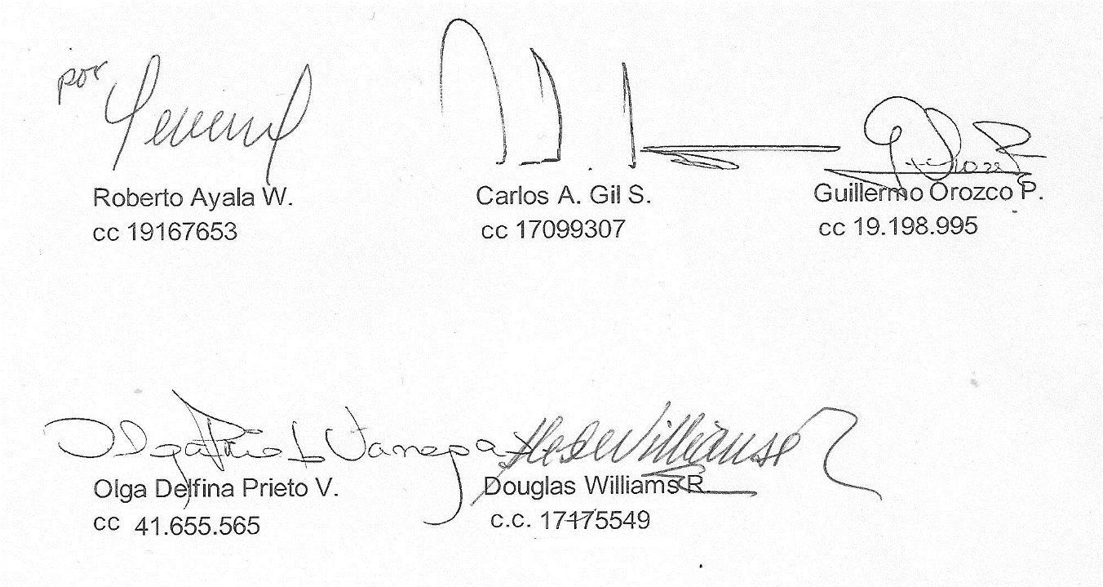

ANEXO: ANUNCIADO